**BAB 5**

IMPLEMENTASI

**5.2 Implementasi Tampilan**

Implementasi tampilan membahas tentang implementasi setiap desain *user interface* yang setiap halamannya sudah dirancang pada bab sebelumnya. Selain itu, bab ini juga akan memberikan penjelasan dari gambar yang ada. Penjelasan implementasi terbagi atas lima hak akses yaitu Pendeta, Penginjil, Bendara, Koordinator Pusat, dan Koordinator Cabang.

**5.2.1 Pendeta**

Pada bagian ini akan menjelaskan implementasi tampilan dari sistem digitalisasi laporan persembahan mingguan Gereja Berea Anugerah, yang akan digunakan oleh Pendeta. Dibawah ini penjelasan dari halaman-halaman sistem yang digunakan oleh Pendeta.

* **Halaman Login**

Tampilan halaman *login* merupakan halaman utama dari sistem digitalisasi laporan persembahan mingguan Gereja Berea Anugerah. Di halaman ini terpdapat input *textbox* untuk username dan password. Halaman ini akan digunakan oleh pemilik hak akses lain seperti penginjil, bendahara, dan koordinator. Tampilan halaman login dapat dilihat pada gambar 5.1

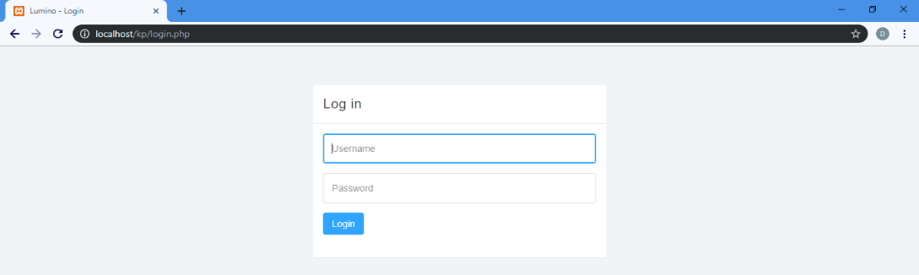

**Gambar 5.1 Halaman login**

* **Halaman List Persembahan**

Setelah user berhasil melakukan login, maka tampilan selanjutnya adalah halaman awal yang berisi daftar-daftar persembahan. Seperti dirancancangan sistem pada bab sebelumnya halaman ini adalah halaman list persembahan yang terdapat input tanggal awal dan akhir beserta button filter nota sebagai fitur mutasi laporan. Pada halaman ini juga tersedia *label* informasi total seluruh persembahan yang tersimpan tabel yang berisikan daftar-daftar laporan persembahan, beserta dengan label informasi total keseluhran persembahan. Tampilan *list* persembahan dapat dilhat pada gambar 5.2.

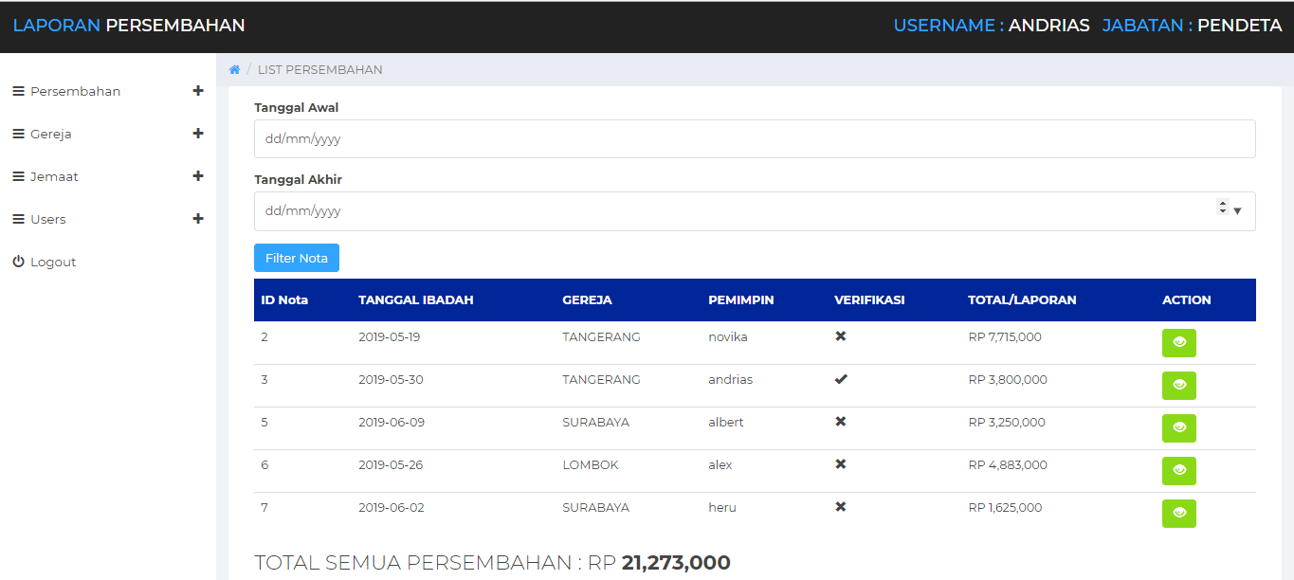

**Gambar 5.2 Halaman list persembahan**

* **Halaman View Nota**

Halaman view nota adalah halaman yang berfungis untuk melihat detail dari setiap laporan yang ada. Dimulai dari tanggal ibadah, hingga ke setiap detail persembahan khusus. Pada halaman ini juga memiliki sebuah combobox verifikasi untuk pemilik hak akses pendeta, bendahara pusat, penginjil untuk memverifikasi laporan. Tampilan view nota bisa dilihat pada gambar 5.3.

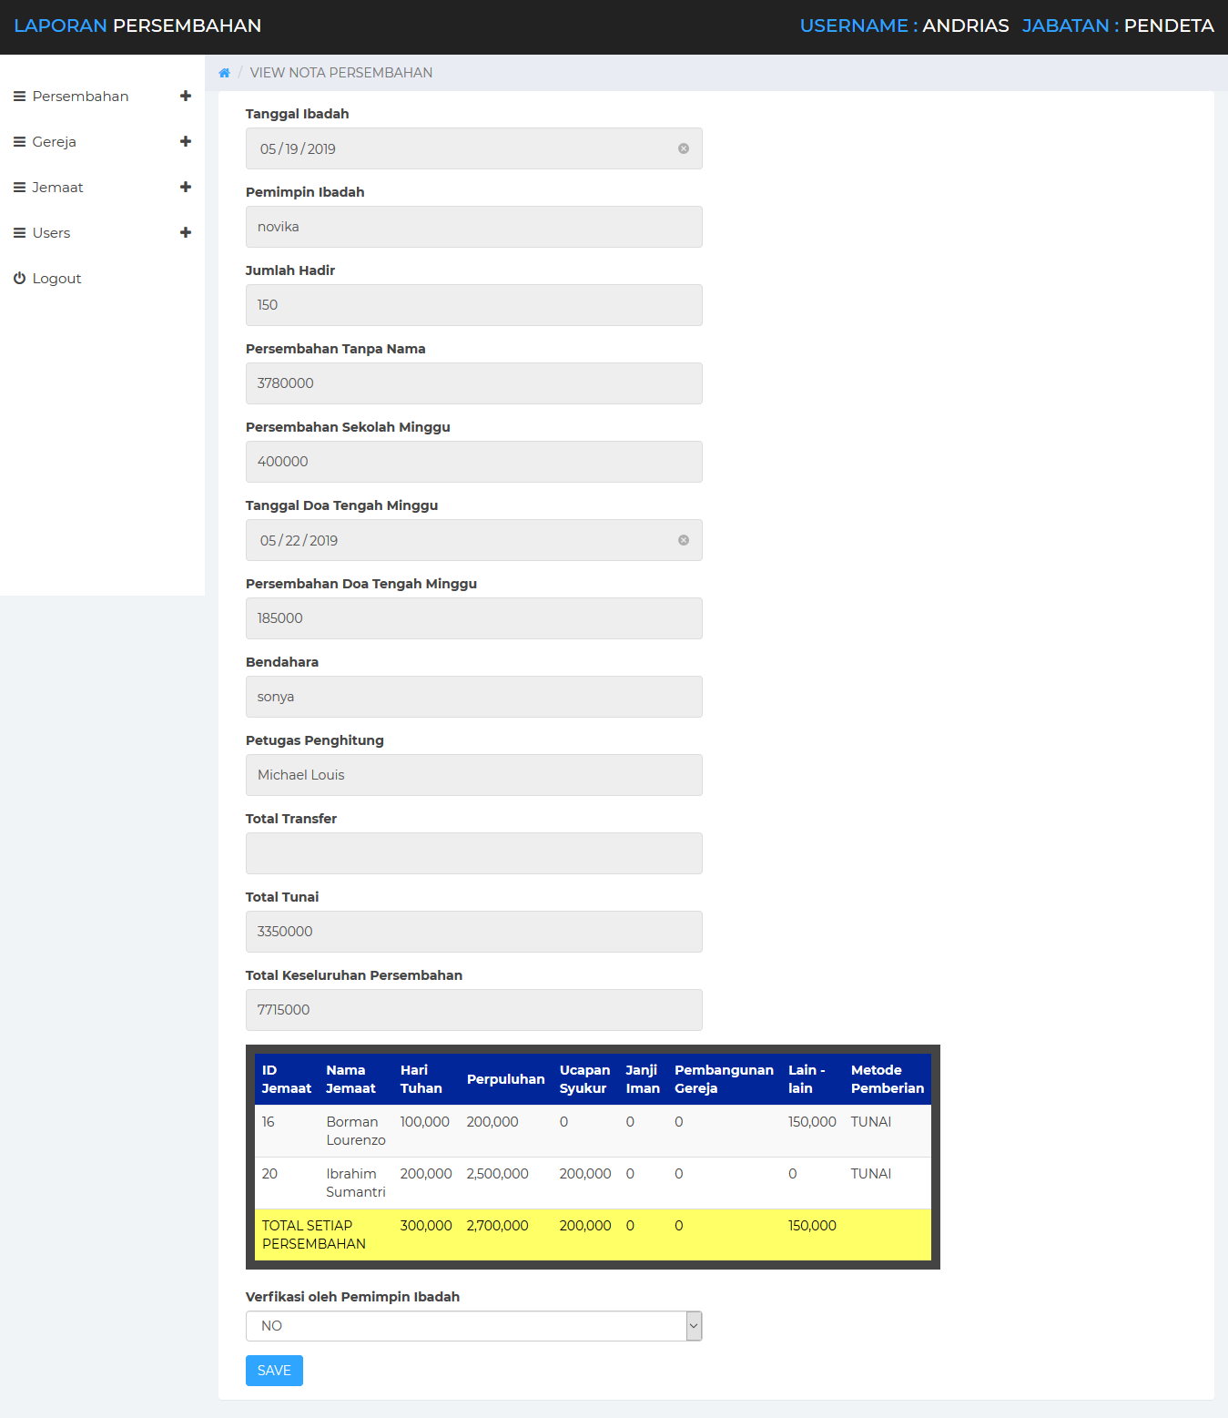

**Gambar 5.3 Halaman view nota**

* **Halaman Create Gereja**

Seorang pendeta juga memiliki hak akses untuk menambahkan daftar gereja baru. Untuk menambahkannya, maka dibuat sebuah halaman *create* gereja seperti gambar 5.5 dibawah ini. Halaman ini berupa form yang mewajibkan pengguna untuk mengisi jenis gereja, kota gereja, dan alamat gereja.

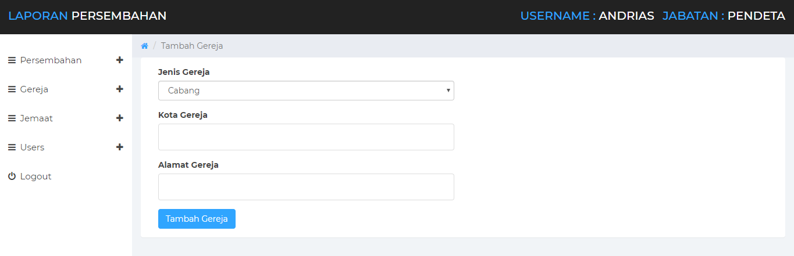

**Gambar 5.5 Halaman Create Gereja**

* **Halaman List Gereja**

Jabatan dan hak akses untuk pendeta juga memiliki fitur list gereja. Pada halaman ini tersedia tabel yang menampilkan daftar-daftar gereja dari Berea Anugerah yang sudah ada dan tersimpan di database. Pendeta bisa melihat. Tampilan list gereja seperti pada gambar 5.6.

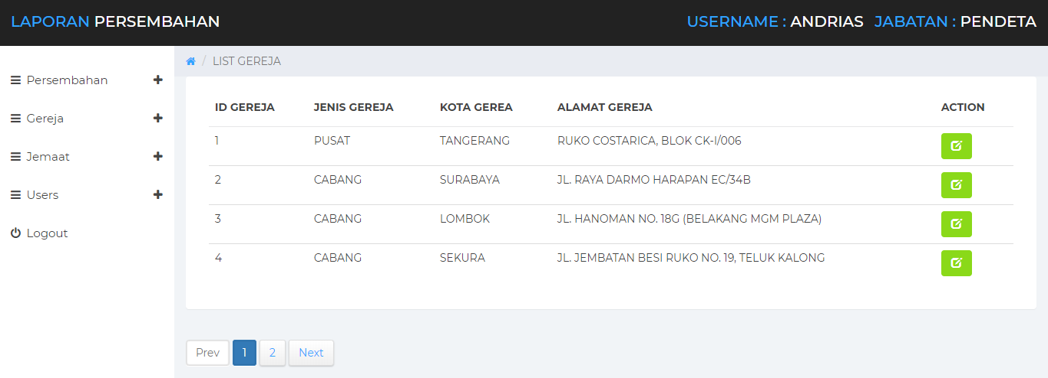

**Gambar 5.6 Halaman list gereja**

* **Halaman Ubah Password**

Halaman ubah *password* sebenarnya tersedia untuk setiap hak akses. Halaman ini berfungsi untuk setiap user mengganti *password* default yang tersedia. Halaman ini berisi *form* yang hanya bisa mengganti *password* tidak untuk usernamenya. Selain itu bisa mengganti tempat dimana user berjemaat. Tampilan halaman ubah password bisa dilihat pada gambar 5.7.

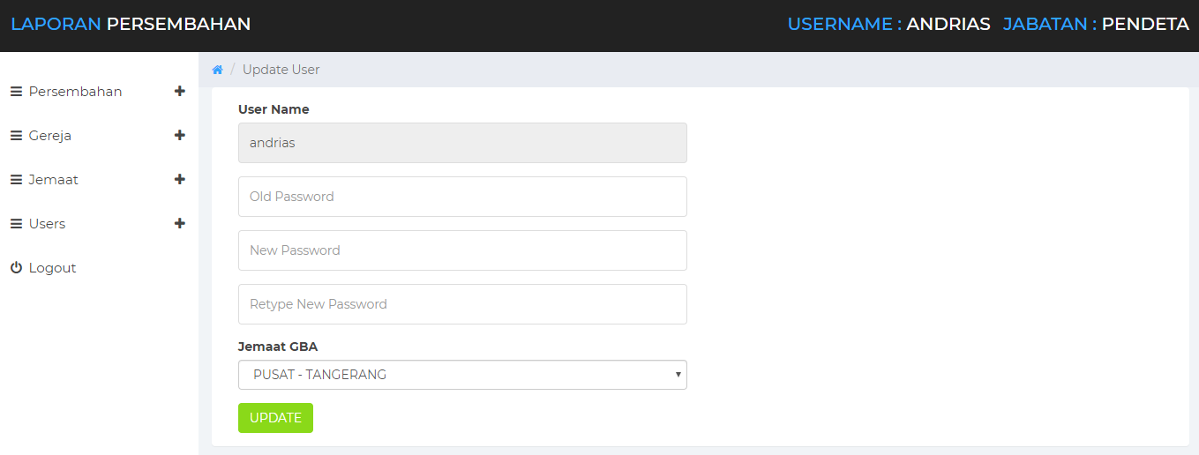

**Gambar 5.7 Halaman ubah password**

**5.2.2 Bendahara Pusat**

Pada bagian ini akan menjelaskan implementasi tampilan dari sistem digitalisasi laporan persembahan mingguan Gereja Berea Anugerah, yang akan digunakan oleh Bendahara Pusat. Dibawah ini penjelasan dari halaman-halaman sistem yang digunakan oleh Bendahara Pusat.

* **Halaman List Persembahan**

Jabatan bendahara pusat setara dengan pendeta memiliki hak akses tertinggi. Halaman list persembahan berguna untuk bendahara pusat memantau seluruh laporan persembahan cabang. Halaman ini terdapat fitur filter nota dengan parameter inputan tanggal awal dan akhir. Selain itu halaman ini berisakan daftar-daftar laporan yang tersimpan di database. Pada halaman ini juga terdapat button create new yang berguna bagi bendahara untuk mengakses halaman membuat nota, button view dan edit di dalam tabel. Tampilan list persembahan bisa dilihat pada gambar 5.8.

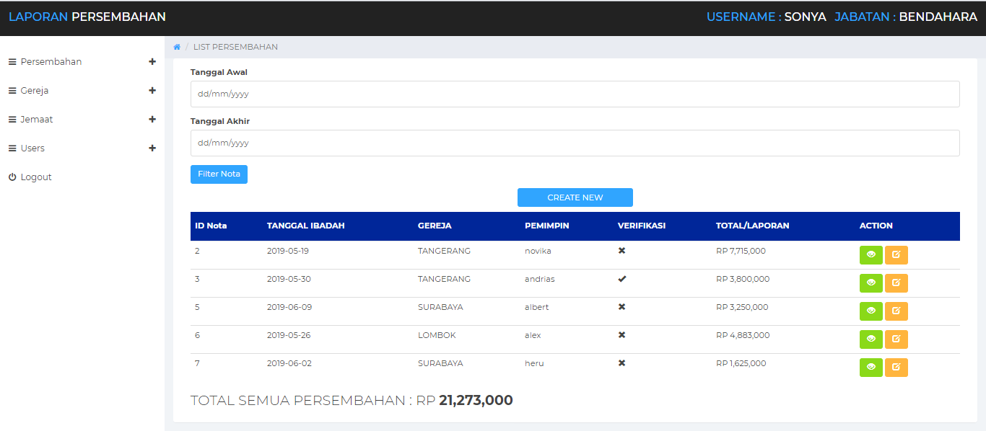

**Gambar 5.8 Halaman list persembahan bendahara pusat**

* **Halaman Create Persembahan**

Tugas utama dari seorang bendahara pusat adalah menginputkan laporan persembahan setiap minggunya. Halaman create persembahan merupakan form yang berisi input seperti tanggal ibadah, nama pemimpin ibadah, jumlah jemaat yang hadir, jumlah persembahan umum dan sekolah minggu, input tanggal doa tengah minggu dan input jumlah uang persembahan doa tengah minggu. Di bagian bawah halaman ini terdapat button save yang akan terlempar ke halaman edit persembahan. Tampilan halaman create persembahan seperti gambar 5.9.

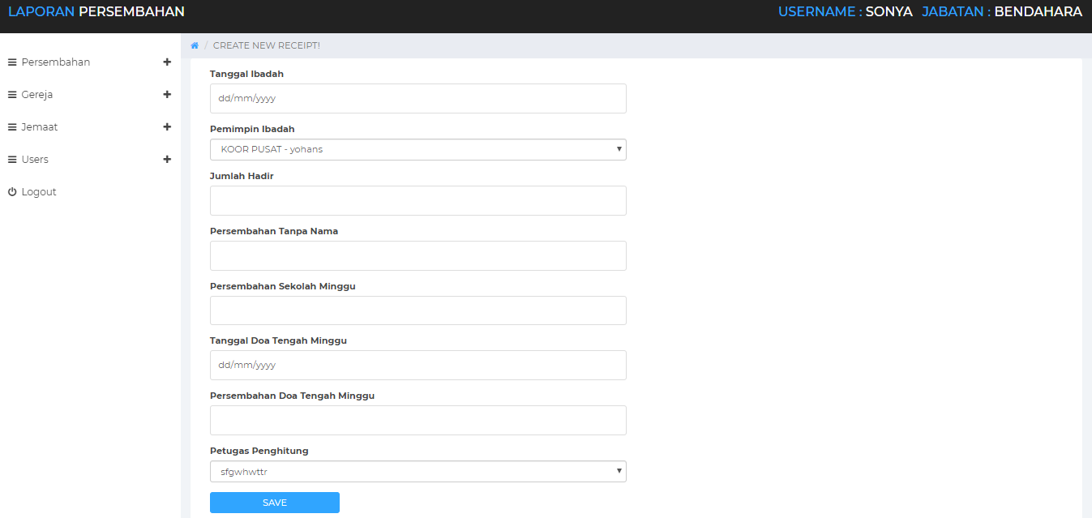

**Gambar 5.9 Halaman create persembahan bendahara pusat**

* **Halaman Edit Persembahan**

Halaman *edit* persembahan adalah halaman yang ter-*header* dari halaman *create* persembahan ketika *button save* ditekan. Halaman ini berguna untuk mengubah data yang telah di input sebelumnya sekaligus menambahkan *detail* persembahan. Halaman ini berisi inputan di dalam *form* seperti halaman *create* persembahan dan ada tambahan *button* add detail dan tabel informasi persembahan khusus. Tampilan *persembahan* bisa dilihat pada gambar 5.10.

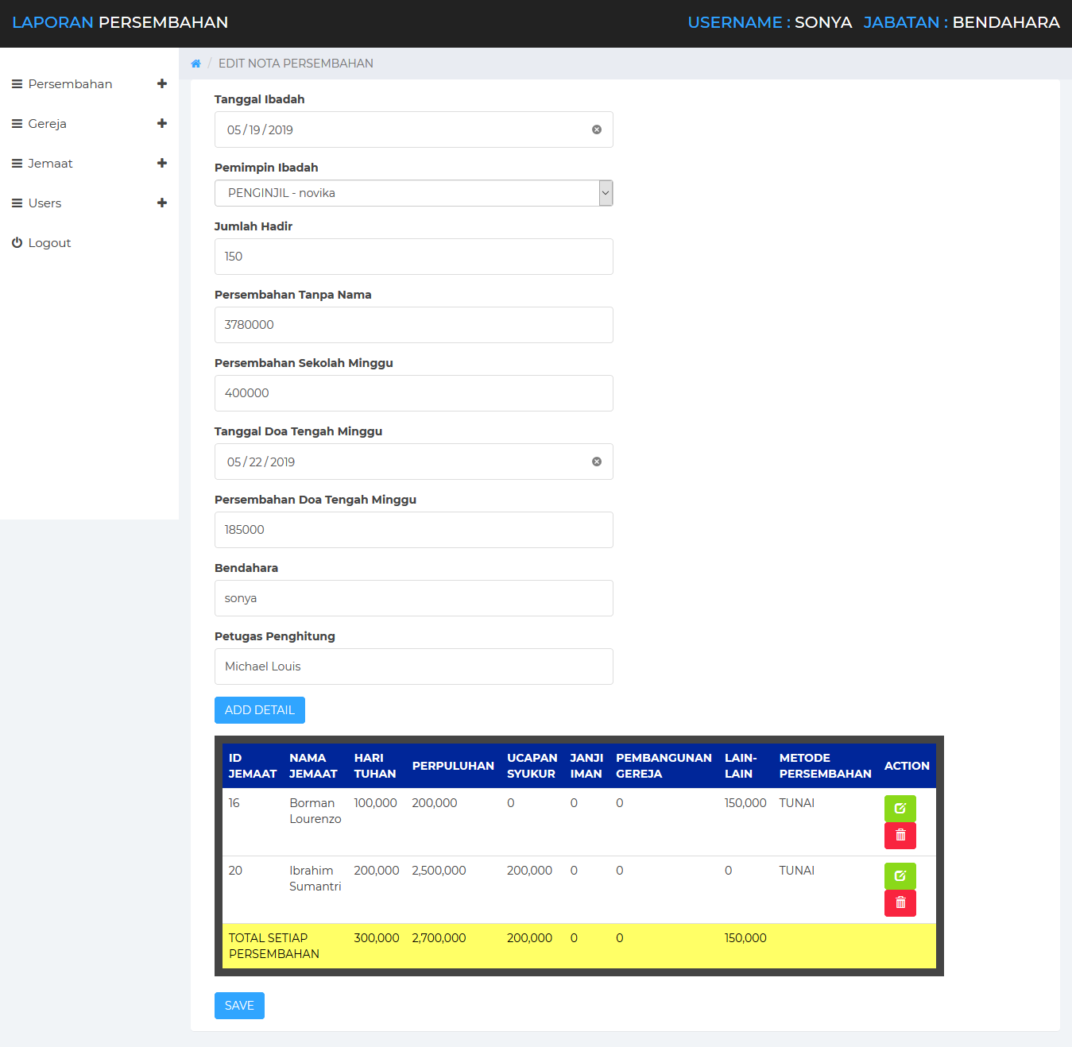

**Gambar 5.10 Halaman edit persembahan bendahara pusat**

* **Halaman Create Detail Persembahan**

Seperti pada bab sebelumnya bahwa sudah dirancang halaman untuk mengisikan detail dari laporan persembahan. Adapun detail laporan yang terdapat pada halaman ini yaitu, nama jemat, jumlah uang persembahan yang diberi mulai dari perpuluhan, ucapan syukur, janji iman, pembangun gereja, dedikasi, dan lainnya. Setelah diisi maka bendahara akan menekan tombol save yang menyatakan menyimpan detail laporan persembahannya dan kembali ke halaman edit persembahan. Halaman create detail persembahan seperti pada gambar 5.11.

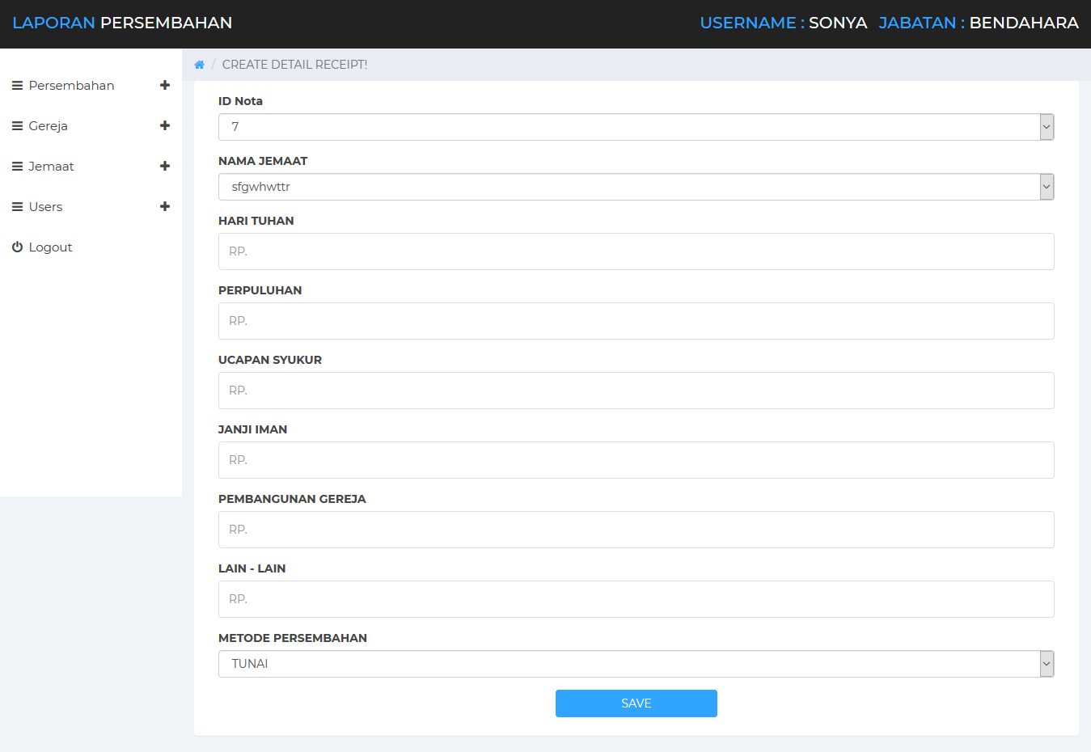

**Gambar 5.11 Halaman create detail persembahan bendahara pusat**

* **Halaman view persembahan**

Halaman *view* persembahan merupakan halaman yang terhubung dengan halaman *list* persembahan. Pendeta bisa melihat *detail* dari setiap nota persembahan yang terdaftar di tabel pada halaman *list* persembahan dengan menekan *icon* yang bergambar mata. Icon tersebut berarti untuk melihat isi nota dan akan terlempar ke halaman *view* persembahan.

Secara sederhana, halaman view nota ini merupakan halaman pengesahan atas laporan tersebut. Pengesahan hanya bisa dilakukan oleh pemilik jabatan pendeta, penginjil, dan bendahara pusat. Pengesahan pada halaman ini berarti setelah salah satu dari tiga jabatan tersebut melihat isi laporan, maka user pemilik akses tersebut bisa melakukan YS/NO terhadap laporan persembahan dengan menggunakan *combobox* yang tersedia dibawah halaman view nota. Halaman ini berisi form yang merupakan detail data-data dari laporan yang ada. Tampilan view nota dapat dilihat pada gambar 5.12.

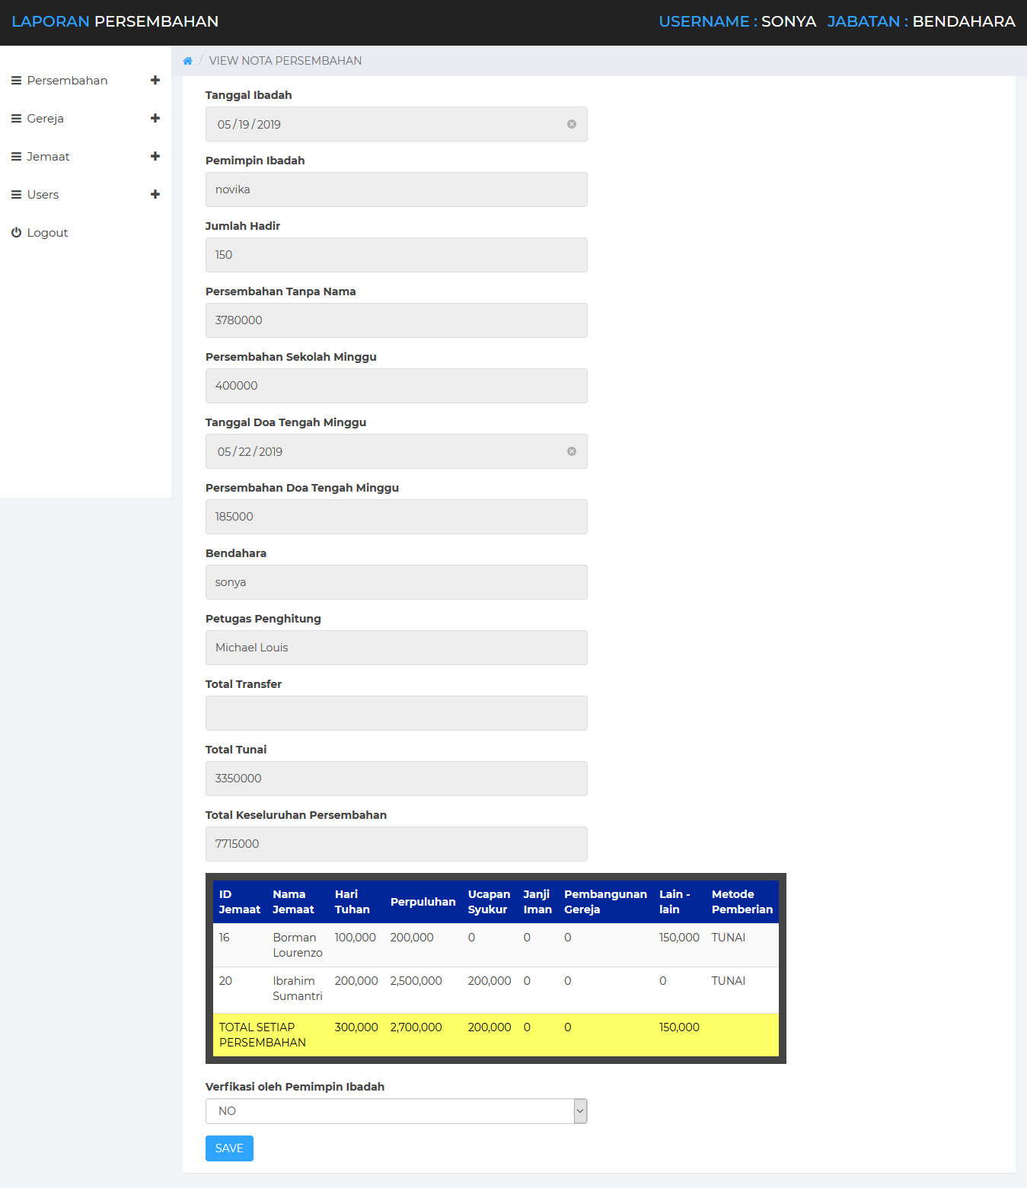

**Gambar 5.12 Halaman view persembahan bendahara pusat**

* **Halaman Create Gereja**

Halaman *create* gereja merupakan *form* yang digunakan untuk menambahkan data-data gereja yang berupa jenis gereja, kota gereja, dan alamat lengkap gereja. Pada halaman ini juga terdapat *button* tambah gereja. Tampilan *create* gereja bisa dilihat pada gambar 5.13.

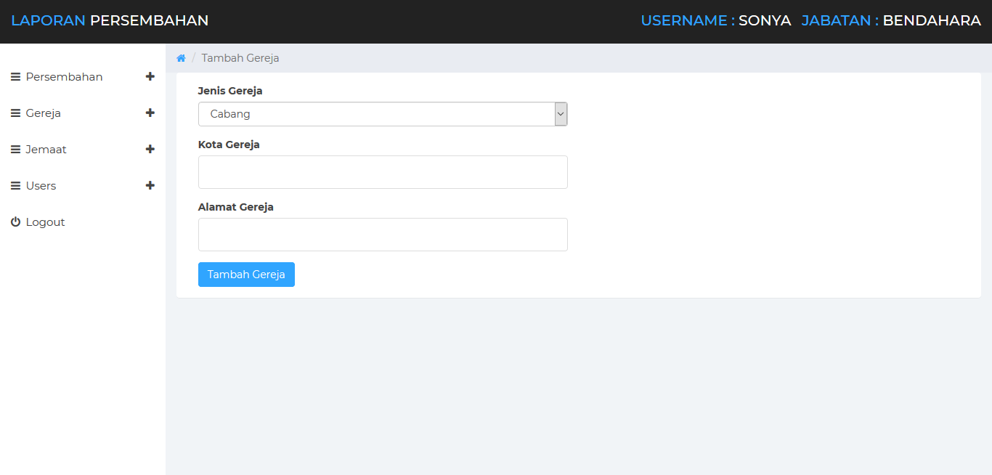

**Gambar 5.13 Halaman create gereja bendahara pusat**

* **Halaman List Gereja**

Halaman *list* gereja berupa tabel yang menampilkan daftar-daftar gereja yang tersemimpan dalam *database.* Pada halaman ini terdapat juga *button* untuk mengubah data serta *pagination*. Tampilan *list* gereja bisa dilihat pada gambar 5.14.

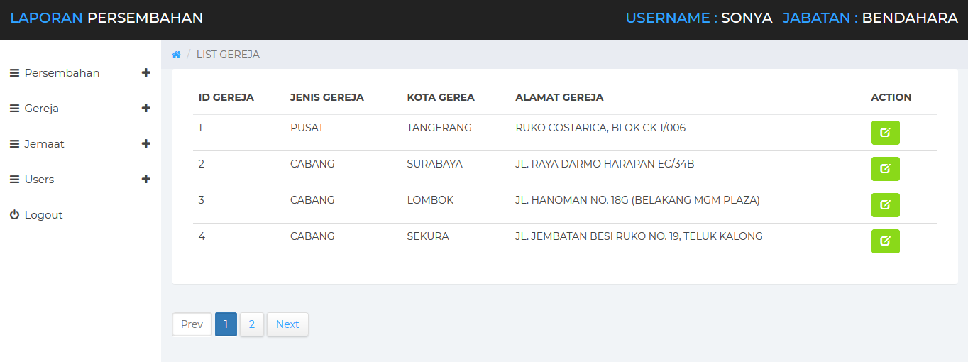

**Gambar 5.14 Halaman list gereja bendahara pusat**

* **Halaman Create Jemaat**

Seorang bendahara memiliki hak akses untuk menambahkan data jemaat. Hal ini berfungsi apabila dalam melakukan pencatatan laporan ternyata terdapat nama jemaat yang belum terdaftar ketika jemaat tersebut memberikan persembahan khusus.

Halaman *create* jemaat merupakan *form* yang digunakan untuk menambahkan data jemaat. Halaman ini terpadat input nama, tempat lahir, tanggal lahir, alamat, nomor telepon, dan juga *combobox* untuk menentukan berjemaat di pusat atau cabang beserta dengan *button* tambah jemaat. Halaman create jemaat bisa dilihat pada gambar 5.15.

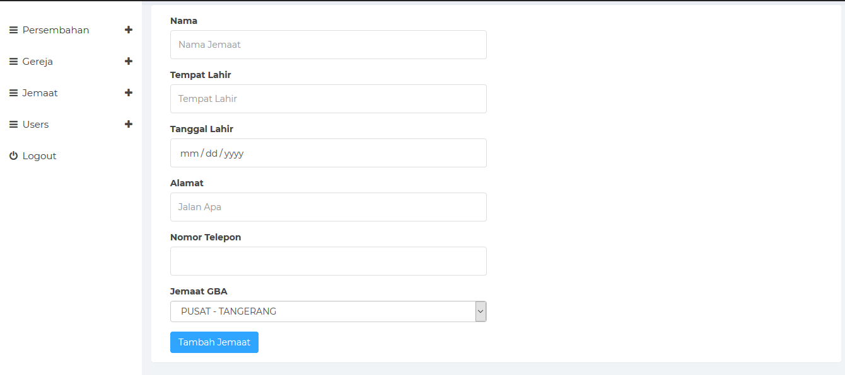

**Gambar 5.15 Halaman create gereja bendahara pusat**

* **Halaman List Jemaat**

Halaman *list* jemaat berupa tabel yang menampilkan daftar nama-nama jemaat yang berada di gereja berdasarkan *session login*. Pada halaman ini terdapat juga *button* untuk mengubah data dan menghapus daftar jemaat serta p*agination*. Tampilan *list* gereja bisa dilihat pada gambar 5.16.

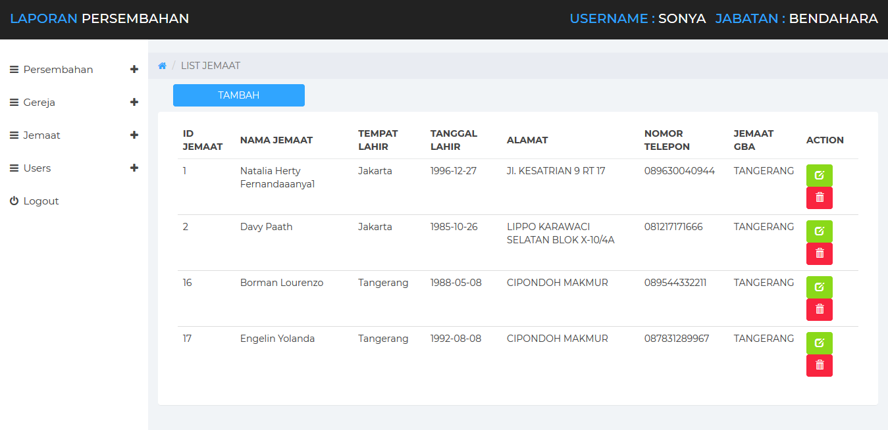

**Gambar 5.16 Halaman list jemaat bendahara pusat**

* **Tampilan Halaman Ubah Password**

Halaman ubah password digunakan untuk mengubah password default yang dimiliki setiap user menjadi password baru. Halaman ini berupa *form* yang terdapat input *old password*, input *new password*, input *re-type password*, beserta dengan *combobo*x untuk memilih lokasi user berjemaat. Fitur *combobox* yang ada adalah untuk mengubah status berjemaat setiap *user*. Tampilan halaman ubah *password* bisa dilhat pada gambar 5.17.

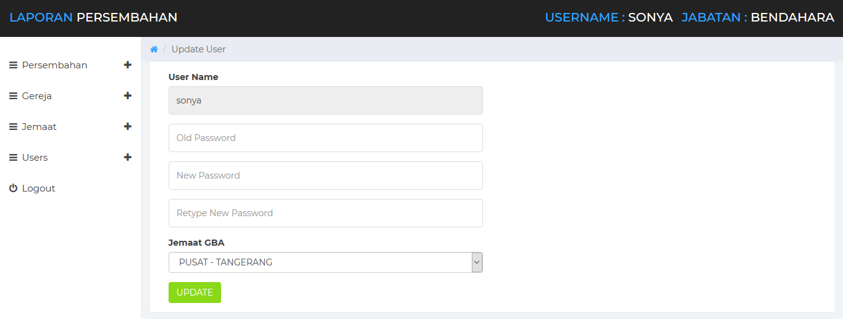

**Gambar 5.17 Halaman ubah password bendahara pusat**

**5.2.3 Bendahara Cabang**

Pada bagian ini akan menjelaskan implementasi tampilan dari sistem digitalisasi laporan persembahan mingguan Gereja Berea Anugerah, yang akan digunakan oleh Bendahara Cabang. Dibawah ini penjelasan dari halaman-halaman sistem yang digunakan oleh Bendahara Cabang.

* **Tampilan List Persembahan**

Halaman *list* persembahan ini berguna bagi bendahara cabang melihat laporan-laporan persembahan gereja lokal. Pada halaman ini terdapat fitur mutasi laporan berupa *input* tanggal awal dan akhir, *button* filter nota. Tampilan *list* persembahan dapat dilhat pada gambar 5.18. Bendahara cabang juga memiliki akses untuk create persembahan, edit persembahan, dan view persembahan seperti gambar pada bendahara pusat.

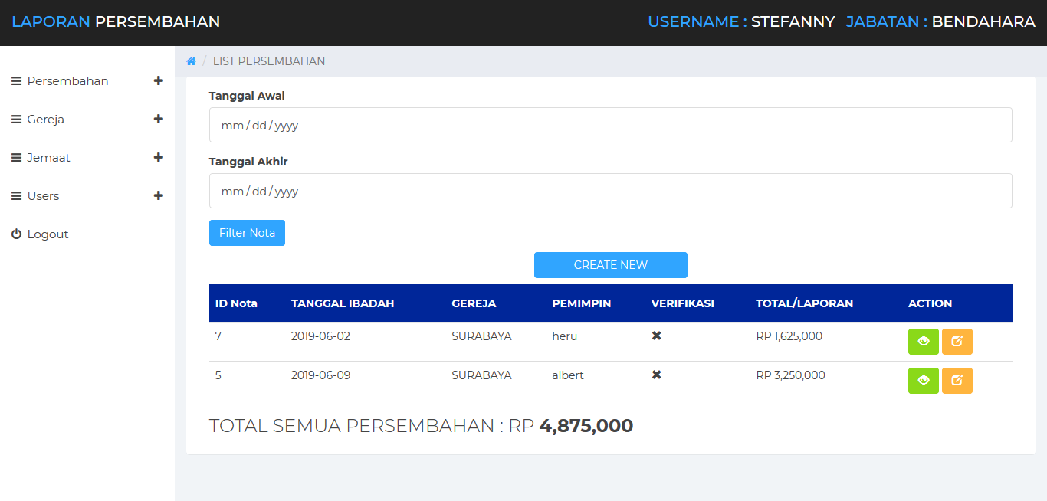

**Gambar 5.18 Halaman list persembahan bendahara cabang**

* **Tampilan Halaman List Jemaat**

Halaman *list* jemaat berupa tabel yang menampilkan daftar nama-nama jemaat yang berada di gereja berdasarkan *session login*. Pada halaman ini terdapat juga *button* untuk mengubah data dan menghapus daftar jemaat serta p*agination*. Tampilan *list* gereja bisa dilihat pada gambar 5.19. Halaman *list* jemaat terdapat tombol untuk menambahkan jemaat yang akan ter-*header* ke halaman create jemaat seperti pada hak akses untuk bendahara pusat.

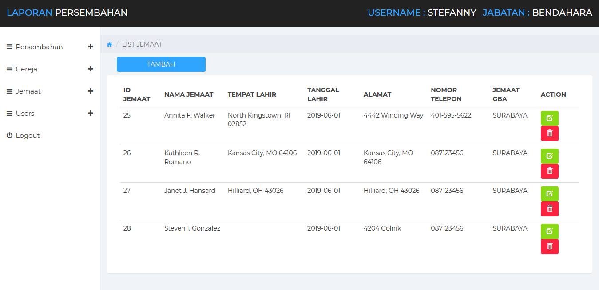

**Gambar 5.19 Halaman list jemaat bendahara cabang**

**5.2.4 Penginjil**

Pada bagian ini akan menjelaskan implementasi tampilan dari sistem digitalisasi laporan persembahan mingguan Gereja Berea Anugerah, yang akan digunakan oleh Penginjil. Dibawah ini penjelasan dari halaman-halaman sistem yang digunakan oleh Penginjil.

Jabatan penginjil adalah pemilik hak akses yang memiliki akses untuk melihat nota persembahan hanya gereja cabangnya saja. Dapat disimpulkan jabatan penginjil memiliki hak akses untuk fitur *list* persembahan hanya gereja lokal, *view* nota persembahan, memverifikasi laporan persembahan gereja cabang, *create* jemaat, *list* jemaat, *list* gereja, dan sub menu dari menu *users* untuk mengubah password yaitu menu ubah *password*.

* **Halaman List Persembahan**

Halaman *list* persembahan ini berguna bagi bendahara penginjil untuk melihat dan memantau perkembangan laporan-laporan persembahan gereja lokal. Pada halaman ini terdapat fitur mutasi laporan berupa *input* tanggal awal dan akhir, *button* filter nota. Pada halaman ini juga tersedia tabel yang berisikan daftar-daftar laporan persembahan, beserta dengan label informasi total keseluhran persembahan. Tampilan *list* persembahan dapat dilhat pada gambar 5.20.

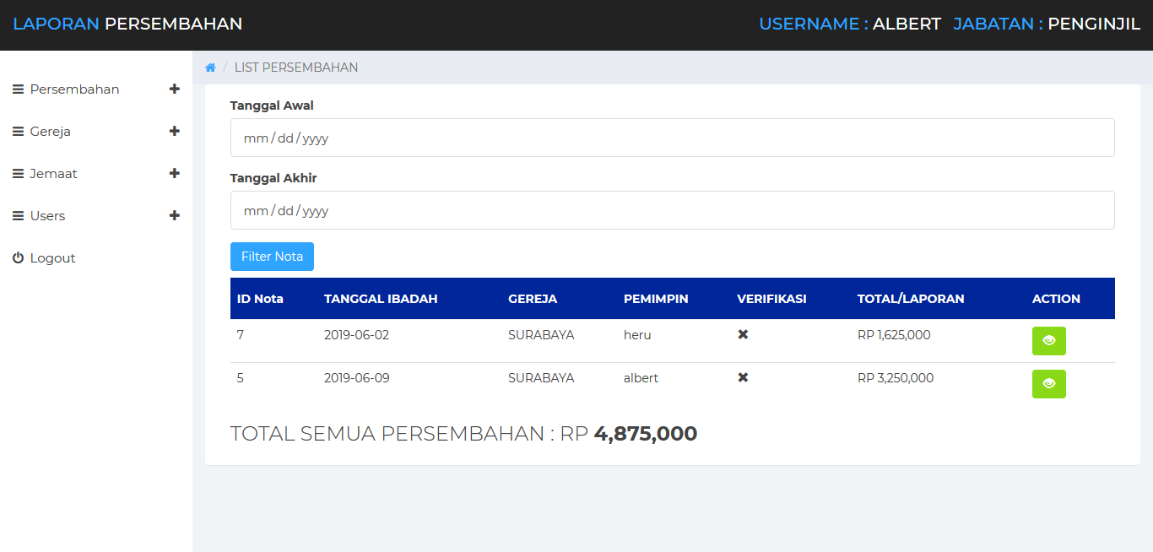

**Gambar 5.20 Halaman list persembahan penginjil**

* **Halaman View Persembahan**

Halaman *view* persembahan merupakan halaman yang terhubung dengan halaman *list* persembahan. Halaman ini berguna untuk melihat *detail* dari laporan persembahan dan untuk melakukan verifikasi laporan. Tampilan *view* persembahan bisa dilihat pada gambar 5.21

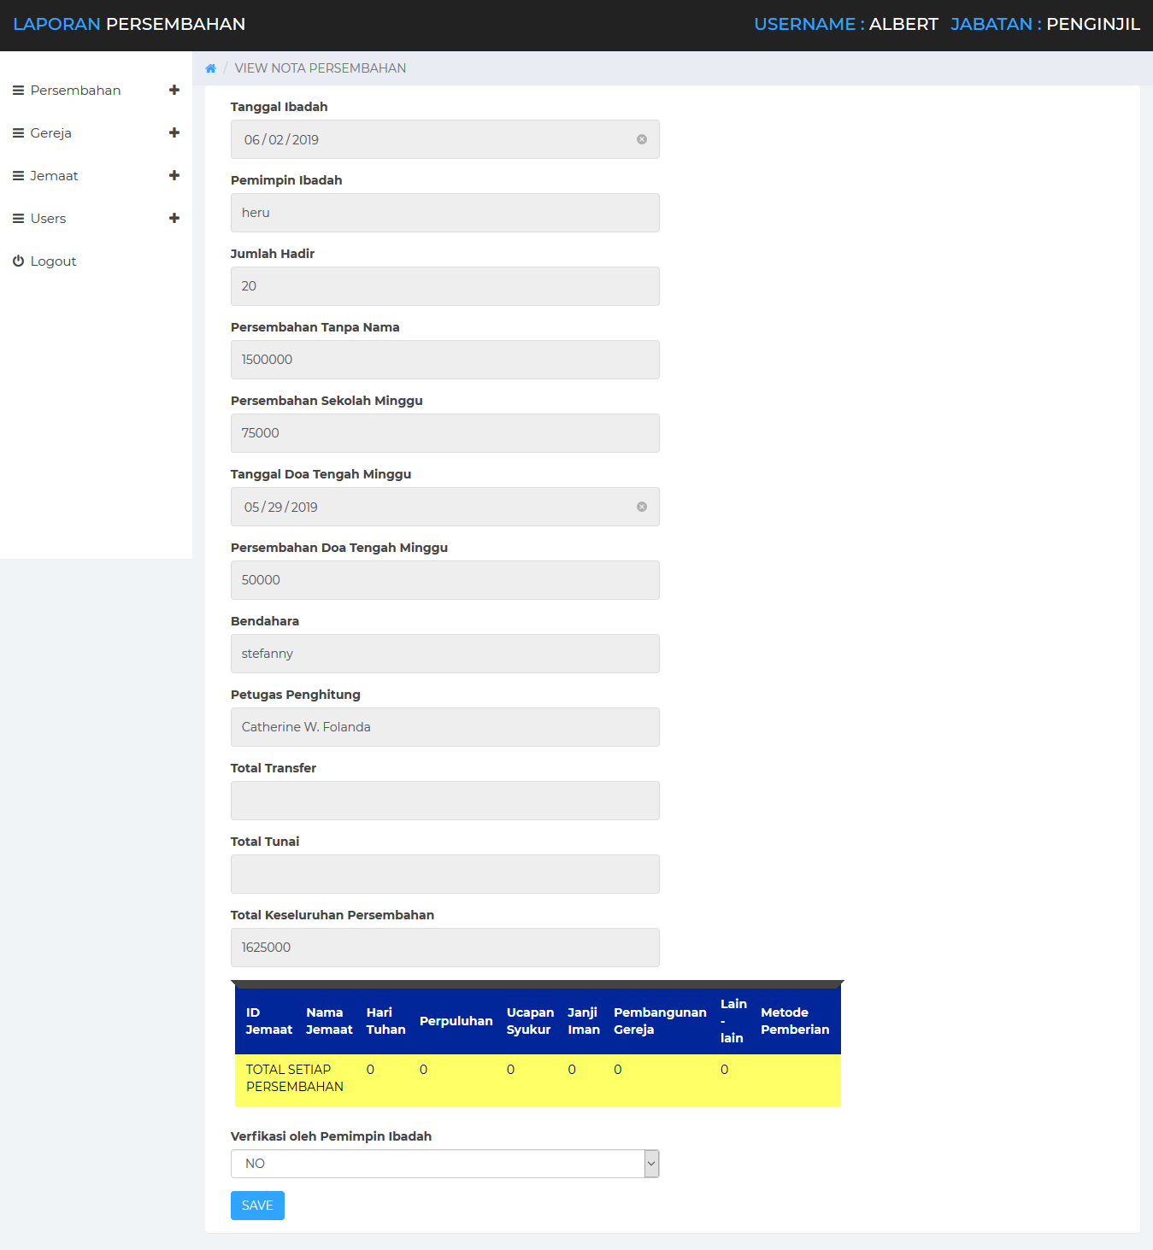

**Gambar 5.21 Halaman view nota penginjil**

* **Halaman List Jemaat**

Halaman *list* jemaat berupa tabel yang menampilkan daftar nama-nama jemaat yang berada di gereja berdasarkan *session login*. Pada halaman ini terdapat juga *button* untuk mengubah data dan menghapus daftar jemaat serta p*agination*. Tampilan *list* gereja bisa dilihat pada gambar 5.22.

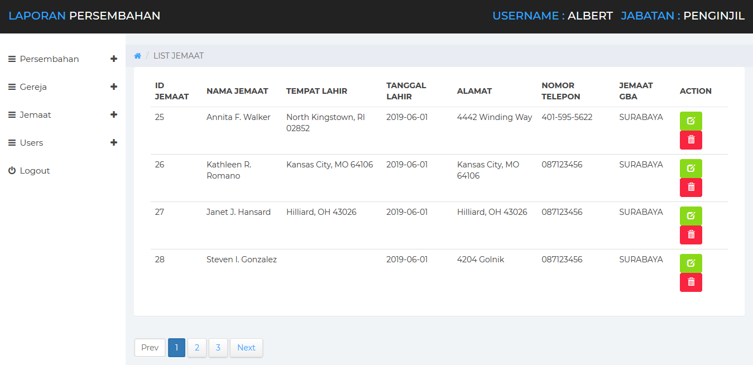

**Gambar 5.22 Halaman list jemaat penginjil**

**5.2.4 Koordinator Pusat dan Cabang**

Pada bagian ini akan menjelaskan implementasi tampilan dari sistem digitalisasi laporan persembahan mingguan Gereja Berea Anugerah, yang akan digunakan oleh Koordinator Pusat dan Cabang. Dibawah ini penjelasan dari halaman-halaman sistem yang digunakan oleh Koordinator Pusat dan Cabang.

* **Tampilan Halaman List Gereja**

*User* dengan jabatan koordinator tidak bisa menambahkan data gereja melainkan hanya bisa melihat *list* daftar gereja. Tampilan *list* gereja sama seperti gambar 5.23. Halaman *list* gereja berupa tabel yang menampilkan daftar-daftar gereja yang tersemimpan dalam *database.* Pada halaman ini terdapat juga *button* untuk mengubah data serta *pagination.*

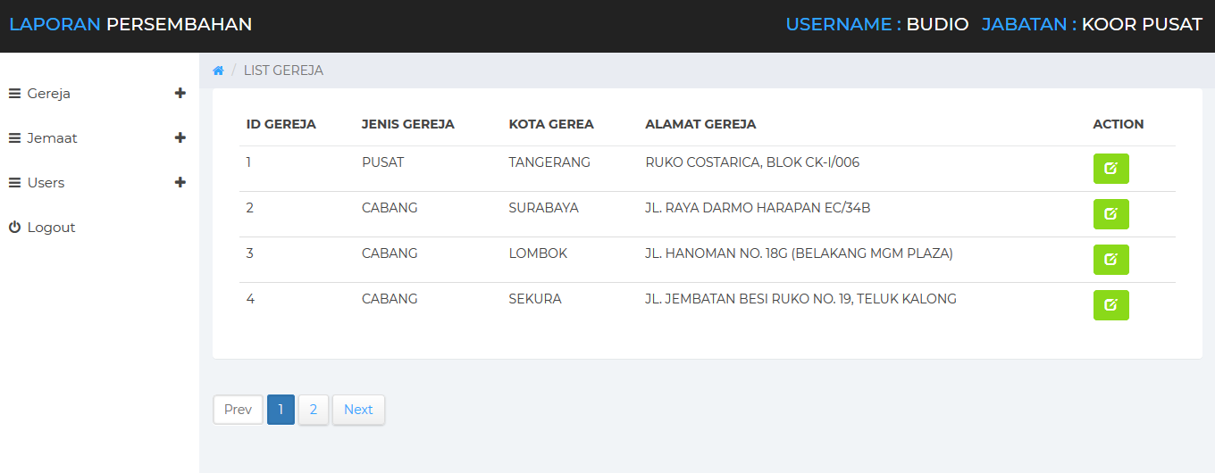

**Gambar 5.23 Halaman list gereja koordinator**

* **Tampilan Halaman Create Jemaat**

Koordninator gereja memiliki akses untuk menambahkan data jemaat pada sebuah form di halaman *create* jemaat. *Form* tersebut berisi nama, tempat lahir, tanggal lahir, alamat, nomor telepon, dan *combobox* untuk menentukan lokasi jemaat bergereja. Seperti pada gambar 5.24.

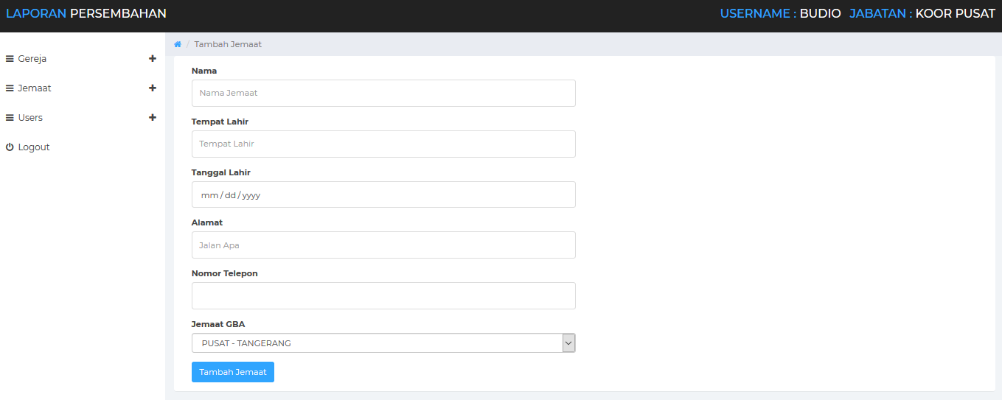

**Gambar 5.24 Halaman *create* jemaat koordinator**

* **Halaman List Jemaat**

Koordinator gereja baik pusat maupun cabang bisa melihat daftar-daftar nama jemaatnya berdasarkan *session login.* Pada halaman ini terdapat tabel yang berisikan data-data jemaat pada setiap gereja beserta dengan pagination. Seperti pada gambar 5.25.

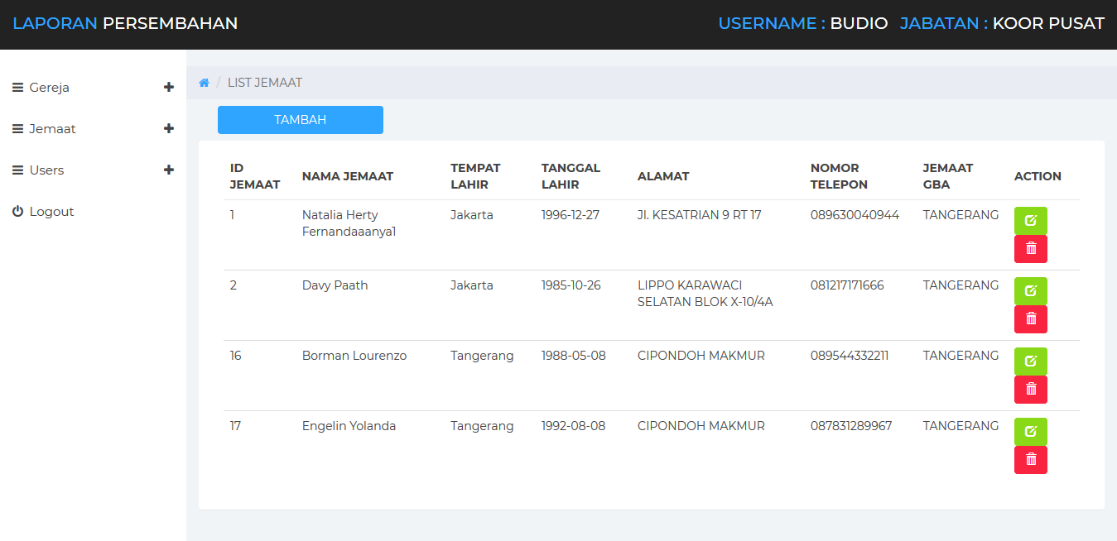

**Gambar 5.25 Halaman list jemaat koordinator**

**5.3. Implementasi program**

Pada bab ini dijelaskan bagaimana rancangan solusi diimplementasi dalam bentuk kode. Tidak semua dijelaskan, hanya bagian yang penting dan signifikan untuk menjaga agar pembahasan tidak meluas. Dalam implementasi rancangan solusi dalam bentuk kode, digunakan bahasa pemrograman HTML, PHP, JavaScript, dan CSS.

**5.3.1 Implementasi Kode Untuk Hak Akses Setiap Jabatan**

Setiap jabatan memiliki wewenang tertentu dan tidak dapat disamakan hak aksesnya untuk menjaga aplikasi agar tetap aman. Maka diimplementasikan hak akses yang berbeda untuk setiap jabatan yang dapat dilihat seperti potongan kode berikut. Tampilan implementasi program pembagian hak ases dapat dilihat pada listing 5.1.

**Listing 5.1 Implementasi program pembagian hak akses**

<?php

if($_SESSION['jabatan'] == "PENDETA"){

require_once('sidemenupendeta.php');}

if($_SESSION['jabatan'] == "BENDAHARA"){

require_once('sidemenu.php');}

if($_SESSION['jabatan'] == "PENGINJIL"){

require_once('sidemenupemimpin.php');}

if($_SESSION['jabatan'] == "KOOR PUSAT" || $_SESSION['jabatan'] == "KOOR ABANG"){

require_once('sidemenukoor.php');

header('Location:../list_jemaat.php');}

?>

**5.3.2 Implementasi Kode Untuk Membuat Nota Persembahan**

Nota persembahan merupakan salah satu fitur utama dalam aplikasi ini. Fitur ini digunakan untuk membuat nota yang didalamnya akan terdapat detailnya. Halaman create persembahan digunakan untuk menambahkan nota persembahan baru ke database. Tampilan implementasi program membuat nota persembahan dapat dilihat pada listing 5.2.

**Listing 5.2 Implementasi program membuat nota persembahan**

<?php

function addNota($idbaru1,$pemimpin,$date,$hadir,$harituhan,$sekolahminggu,$tgltengahminggu,$tengahminggu,$grandtotal,$bendahara,$penghitung,$verified,$idgereja,$idbaru){

global $mysqli;

$sql = "INSERT INTO NotaPersembahan VALUE('" . $idbaru1 . "', '" . $pemimpin . "','" . $date . "','" . $hadir . "','" . $harituhan . "','" . $sekolahminggu . "','" . $tgltengahminggu ."' ,'" . $tengahminggu . "','" . $grandtotal . "','" . $bendahara . "','" . $penghitung . "', '" . $verified . "','" . $idgereja . "')";

if (mysqli_query($mysqli, $sql)){

header('Location:../edit_nota_persembahan.php?idnota=' . $idbaru);}

else{

echo "Error: " . $sql . "<br>" . mysqli_error($mysqli);}

mysqli_close($mysqli);}

?>

**5.3.3 Implementasi Kode Untuk Mengubah Nota**

Nota persembahan yang sudah dibuat tidak lepas dari kesalahan saat mendata, maka disediakan halaman untuk mengubah nota persembahan. Halaman nota persembahan menggunakan sebuah fungsi yang dapat digunakan untuk mengubah laporan persembahan. Implementasi program mengubah nota persemabahan dapat dilihat pada listing 5.3.

**Listing 5.3 Implementasi program mengubah nota persembahan**

<?php

Function editNota($pemimpin,$date,$hadir,$harituhan,$sekolahminggu,$tgltengahminggu,$tengahminggu,$grandtotal,$bendahara,$penghitung,$verified,$idgereja){

global $mysqli;

$sql = "UPDATE NotaPersembahan set PemimpinIbadah ='" . $pemimpin . "', TglIbadah = '" . $date ."', JumlahHadir = '". $hadir ."', HariTuhan = '" . $harituhan . "', SekolahMinggu = '" . $sekolahminggu ."', TglDoaTengahMinggu = '" . $tgltengahminggu ."', DoaTengahMinggu = '" . $tengahminggu ."', GrandTotal = '" . $grandtotal . "', Bendahara = '" . $bendahara ."', Penghitung = '" . $penghitung ."', Verified = '" . $verified . "', idGereja = '" . $idgereja ."' WHERE TglIbadah='" . $date . "'";

if (mysqli_query($mysqli, $sql)){ header('Location:../list_nota_persembahan.php');}

else{

echo "Error: " . $sql . "<br>" . mysqli_error($mysqli);}

mysqli_close($mysqli);}

?>

**5.3.4 Implementasi Kode Untuk Verifikasi Nota**

Fitur ini digunakan untuk melakukan verifikasi oleh pimpinan. Pengguna yang dapat menggunakan fitur ini adalah pendeta dan penginjil serta bendahara pusat. Dalam mengimplementasikan fitur verifikasi digunakan satu function seperti pada listing 5.4. Yaitu, listing implementasi program verifikasi laporan

**Listing 5.4 Implementasi program verifikasi laporan**

<?php

function verifyNota($id, $ver){

global $mysqli;

$sql = "UPDATE NotaPersembahan SET Verified = '" . $ver . "' WHERE idNotaPersembahan = '" . $id . "'";

if (mysqli_query($mysqli, $sql)){

header('Location:../list_nota_persembahan.php');}

else{

echo "Error: " . $sql . "<br>" . mysqli_error($mysqli);}

mysqli_close($mysqli);}

?>

**5.3.5 Implementasi Kode Untuk Menambah Detail Nota**

Di dalam laporan persembahan terdapat detail yang harus diiinputkan. Detail laporan tersebut diimplementasikan menggunakan sebuah function. Implementasi program yang menambahkan detail nota persembahan dapat dilihat pada listing 5.5.

**Listing 5.5 Implementasi program menambah detail nota persembahan**

<?php

function addDetailNota($idnotapersembahan, $idjemaat, $pk1, $pk2, $pk3, $pk4, $pk5, $pk6, $metode){

global $mysqli;

$sql = "INSERT INTO DetailNotaPersembahan VALUE('" . $idnotapersembahan . "', '" . $idjemaat . "', '" . $pk1 ."', '" . $pk2 ."', '" . $pk3 ."', '" . $pk4 ."', '" . $pk5 ."', '" . $pk6 ."', '" . $metode ."')";

if (mysqli_query($mysqli, $sql)){

header('Location:../edit_nota_persembahan.php?idnota=' . $idnotapersembahan);}

else{

echo "Error: " . $sql . "<br>" . mysqli_error($mysqli);}

mysqli_close($mysqli);}

?>

**5.3.6 Implementasi Kode Untuk Mengubah Detail Nota**

Halaman ubah detail nota digunakan untuk mengubah data setiap detail nota yang telah diinputkan. Untuk mengimplementasikan perubahan dari detail nota yang ada digunakan satu function. Implementasi function mengubah detail nota dapat dilihat pada listing 5.6.

**Listing 5.6 Implementasi program mengubah detail nota**

<?php

function editDetailPK($idNotaPK, $jmtID, $pk1, $pk2, $pk3, $pk4, $pk5, $pk6, $metode){

global $mysqli;

$sql = "UPDATE DetailNotaPersembahan SET PK_HariTuhan = '" . $pk1 ."', PK_Perpuluhan = '" . $pk2 ."', PK_UcapanSyukur = '" . $pk3 ."', PK_JanjiIman = '" . $pk4 ."', PK_PembangunanGereja = '" . $pk5 ."', PK_LainLain = '" . $pk6 ."', CaraPembayaran = '" . $metode . "' WHERE idNotaPersembahan = '" . $idNotaPK . "' AND idJemaat = '" . $jmtID . "'";

if (mysqli_query($mysqli, $sql)){ header('Location:../edit_nota_persembahan.php?idnota='.$idNotaPK);}

else{

echo "Error: " . $sql . "<br>" . mysqli_error($mysqli);}

mysqli_close($mysqli);}

?>

**5.3.7 Implementasi Kode Untuk Menghapus Detail Nota Seorang Jemaat**

Untuk menghapus detail nota seorang jemaat terdapat di halaman edit nota persembahan. Bagian ini digunakan untuk menghapus detail nota yang salah diinputkan oleh user. Implementasi menghapus detail nota seorang jemaat dapat dilihat pada listing 5.7.

**Listing 5.7 Implementasi program menghapus detail nota seorang jemaat**

<?php

function delete($idnota, $idjemaat){

global $mysqli;

$sql = "DELETE FROM DetailNotaPersembahan WHERE idJemaat='" . $idjemaat . "' AND idNotaPersembahan ='" . $idnota . "'";

if (mysqli_query($mysqli, $sql)){

header('Location:../edit_nota_persembahan.php?idnota='.$idnota);}

else{

echo "Error: " . $sql . "<br>" . mysqli_error($mysqli);}

mysqli_close($mysqli);}

?>

**5.3.8 Implementasi Kode Untuk Menambah Data Gereja**

Halaman create gereja berisikan form yang digunakan untuk menambah data gereja. Implementasi untuk menambahkan data gereja baru dapat dilihat pada listing 5.8.

**Listing 5.8 Implementasi program menambah data gereja**

<?php

function add($type,$city,$address){

global $mysqli;

$sql = "INSERT INTO Gereja VALUE(NULL, '" . $type . "','" . $city . "', '" . $address ."')";

if (mysqli_query($mysqli, $sql)){

<a href=\"../list_gereja.php\">back to list user</a>";

header("Location:../list_gereja.php");}

else{

echo "Error: " . $sql . "<br>" . mysqli_error($mysqli);}

mysqli_close($mysqli);}

?>

**5.3.9 Implementasi Kode Untuk Mengubah Data Gereja**

Halaman edit gereja digunakan untuk mengubah data gereja jika suatu saat terjadi perpindahan alamat gedung gereja cabang. Untuk mengubah data gereja tersebut digunakan satu fungsi yang dapat mengubah data gereja dari database. Implementasi program mengubah data gereja dapat dilihat pada listing 5.9.

**Listing 5.9 Implementasi program mengubah data gereja**

<?php

function update($id,$type,$city,$address){

global $mysqli;

$sql = "UPDATE Gereja set JenisGereja = '" . $type ."', Nama = '" . $city ."', AlamatGereja='" . $address . "' WHERE idGereja='" . $id . "'";

if (mysqli_query($mysqli, $sql)){

header("Location:../list_gereja.php");}

else{

echo "Error: " . $sql . "<br>" . mysqli_error($mysqli);}

mysqli_close($mysqli);}

?>

**5.3.10 Implementasi Kode Untuk Menghapus Data Gereja**

Fitur ini digunakan untuk menghapus data gereja jika karna suatu alasan cabang gereja harus ditutup.

**Listing 5.10 Implementasi program menghapus data gereja**

<?php

function delete($id){

global $mysqli;

$sql = "DELETE FROM Gereja WHERE idGereja='" . $id . "'";

if (mysqli_query($mysqli, $sql)){

<a href=\"../list_gereja.php\">back to list user</a>"; header("Location:../list_gereja.php");}

else{

echo "Error: " . $sql . "<br>" . mysqli_error($mysqli);}

mysqli_close($mysqli);}

?>

**5.3.11 Implementasi Kode Untuk Menambah Data Jemaat**

Halaman create gereja adalah halaman yang digunakan untuk menambah data jemaat baru. Untuk menambahkan data tersebut digunakan satu fungsi yang dapat memproses data dari form ke dalam database. Implementasi program menambah data jemaat dapat dilihat pada listing 5.11.

**Listing 5.11 Implementasi program menambah data jemaat**

<?php

function add($name, $bornplace, $birthdate, $address, $phonenumber, $churchid){

global $mysqli;

$sql = "INSERT INTO Jemaat VALUES (NULL, '" . $name . "','" . $bornplace . "', '" . $birthdate . "', '" . $address . "' , '" . $phonenumber ."', '" . $churchid . "')";

if (mysqli_query($mysqli, $sql)){

header("Location:../list_jemaat.php");}

else{

echo "Error: " . $sql . "<br>" . mysqli_error($mysqli);}

mysqli_close($mysqli);}

?>

**5.3.12 Implementasi Kode Untuk Mengubah Data Jemaat**

Fitur ini digunakan untuk mengubah data jemaat yang pindah tempat tinggal, ada kesalahan pencatatan data, kekurangan pencatatan data, dan berpindah cabang gereja.

**Listing 5.12 Implementasi program mengubah data jemaat**

<?php

function update($idJemaat,$name, $bornplace, $birthdate, $address, $phonenumber, $churchid){

global $mysqli;

$sql = "UPDATE Jemaat set NamaJemaat ='" . $name . "', TempatLahir = '" . $bornplace ."', TglLahir = '". $birthdate ."', Alamat = '" . $address . "', NoTelp = '" . $phonenumber ."', idGereja = '" . $churchid ."' WHERE idJemaat='" . $idJemaat . "'";

if (mysqli_query($mysqli, $sql)){

header("Location:../list_jemaat.php");}

else{

echo "Error: " . $sql . "<br>" . mysqli_error($mysqli);}

mysqli_close($mysqli);}

?>

**5.3.13 Implementasi Kode Untuk Menghapus Data Jemaat**

Fitur ini ditujukan untuk menghapus data jemaat. Data jemaat dapat dihapus jika jemaat meninggal atau pindah tempat tinggal. Fitur ini terdapat pada halaman list jemaat dengan satu button yang menggunakan satu fungsi untuk menghapus. Implementasi program untuk menghapus data jemaat dapat dilihat pada listing 5.13.

**Listing 5.13 Implementasi program menghapus data jemaat**

<?php

function delete($id){

global $mysqli;

$sql = "DELETE FROM Jemaat WHERE idJemaat='" . $id . "'";

if (mysqli_query($mysqli, $sql)){

<a href=\"../list_gereja.php\">back to list user</a>"; header("Location:../list_jemaat.php");}

else{

echo "Error: " . $sql . "<br>" . mysqli_error($mysqli);}

mysqli_close($mysqli);

}

?>